Акция "Контролируем давление - продлеваем жизнь!" прошла на базе ООО «Осиповичигазстрой»
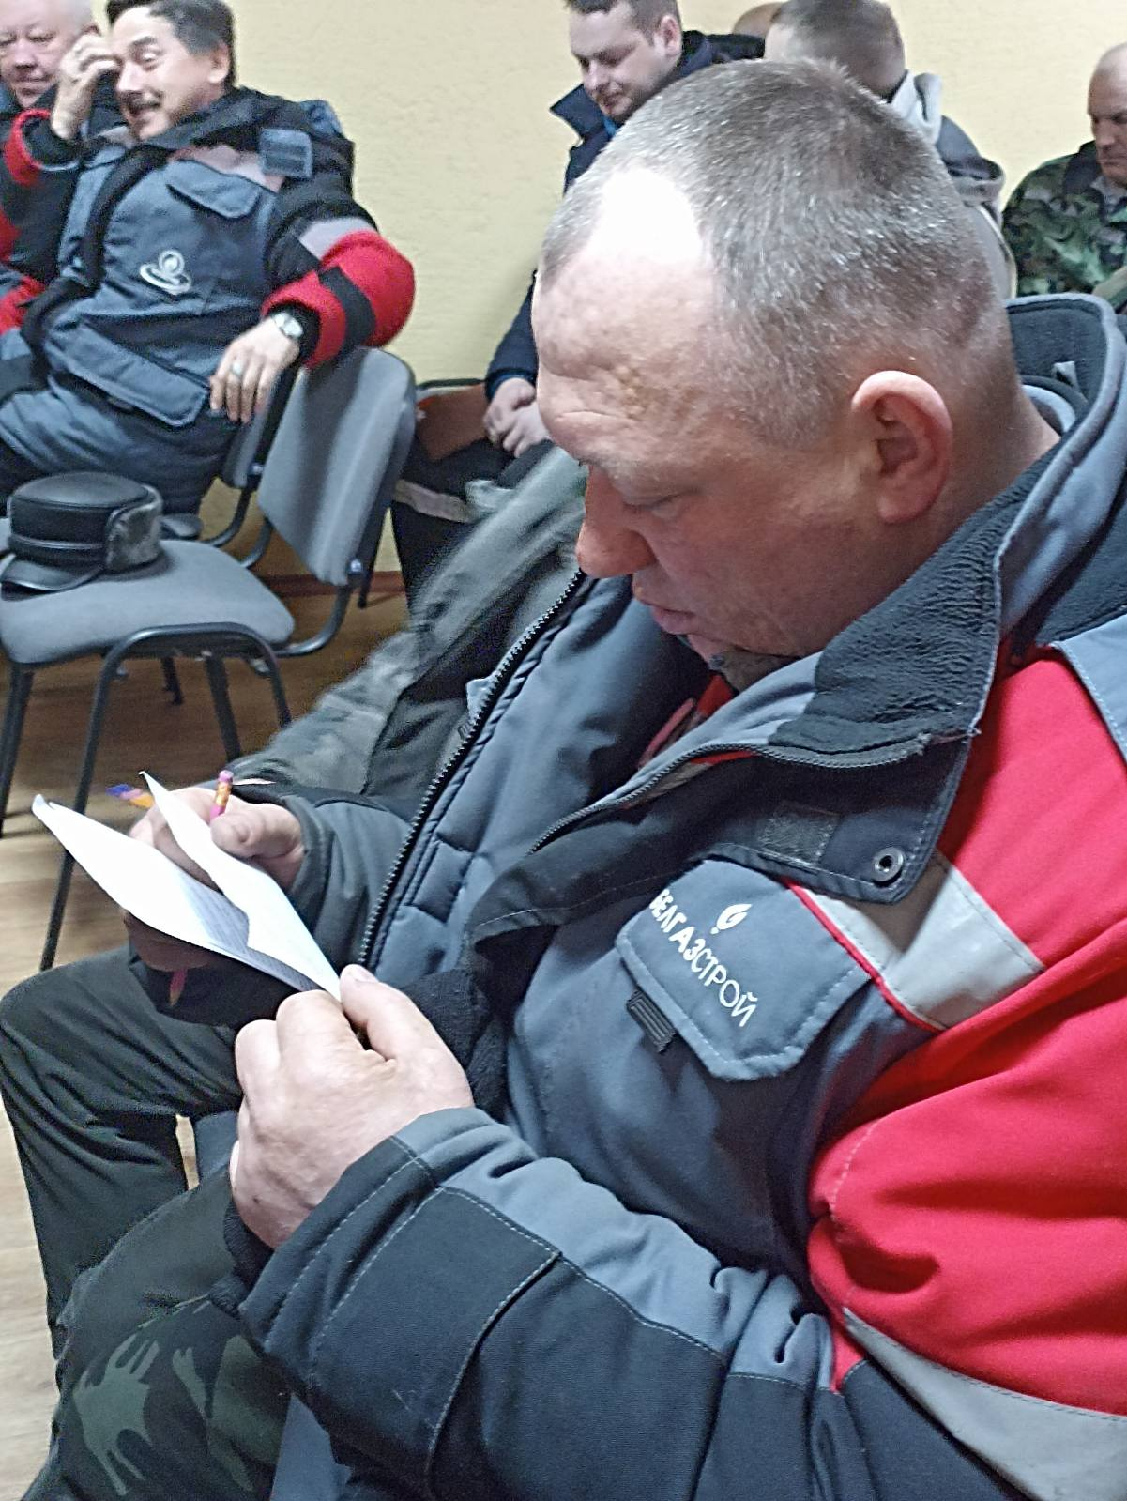
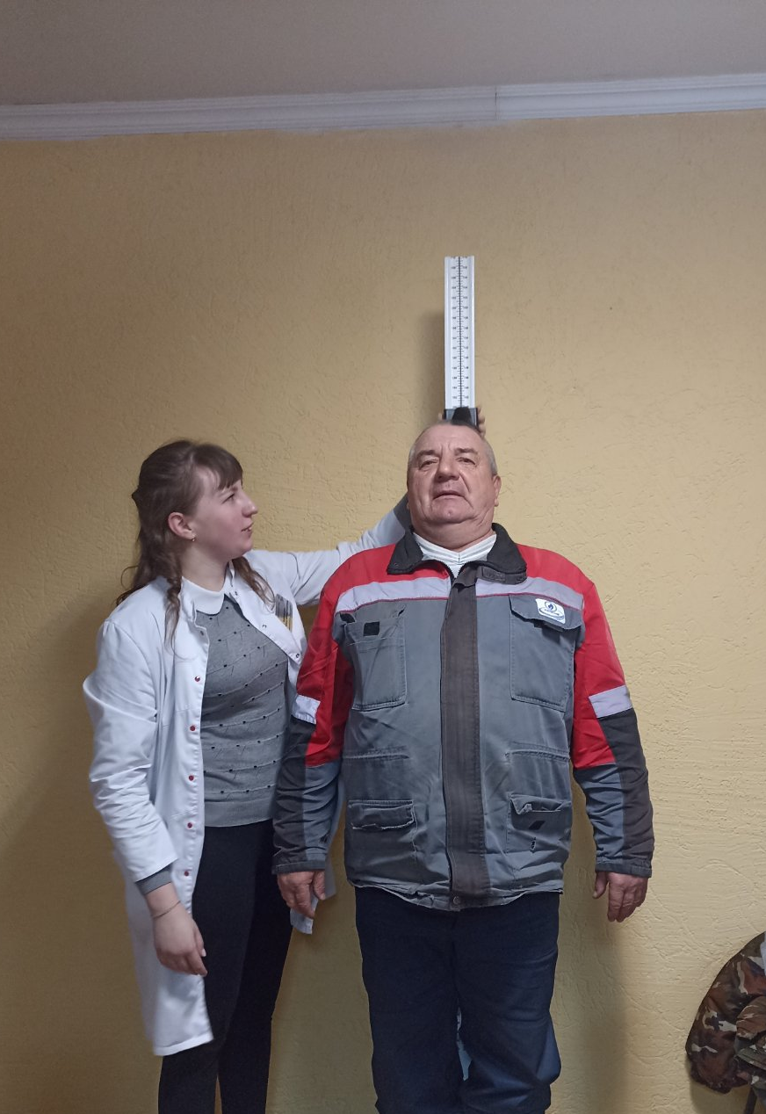
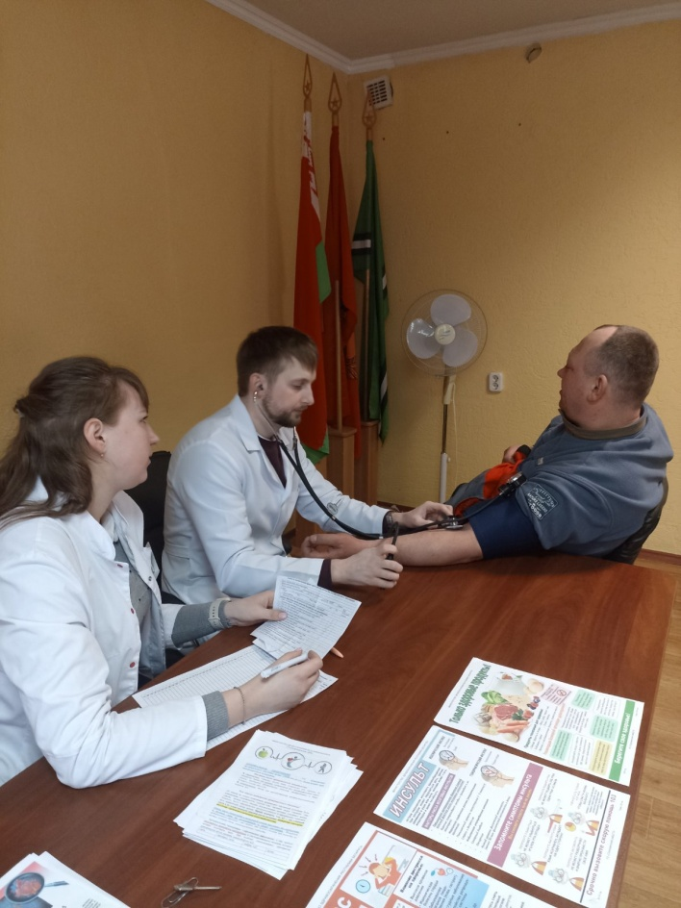
В среду 15 марта 2023 года на базе ООО «Осиповичигазстрой» среди работников предприятия состоялась акция "Контролируем здоровье - продлеваем жизнь!". В ходе акции проводилось измерение артериального давления, роста, веса, индекса массы тела, обхвата талии, консультация врача общей практики УЗ "Осиповичская ЦРБ" Германова П.В. по вопросам профилактики БСК и не только. Инструктор-валеолог УЗ "Осиповичский райЦГЭ" Пересыпкина Т.В. ознакамливала участников акции с тестом по распознаванию инсульта (Face Arm Speech test «лицо – рука – речь»), проводила анкетирование участников акции по факторам риска неинфекционных заболеваний, распространяла информационно-образовательный материал по вопросам профилактики болезней системы кровообращения, отвечала на вопросы участников мероприятия.

Используя возможность, врач общей практики УЗ «Осиповичская ЦРБ» Германов П.В. выступил среди коллектива предприятия на тему «Диспансеризация», обозначив важность своевременного прохождения медицинских осмотров и дополнительных обследований.

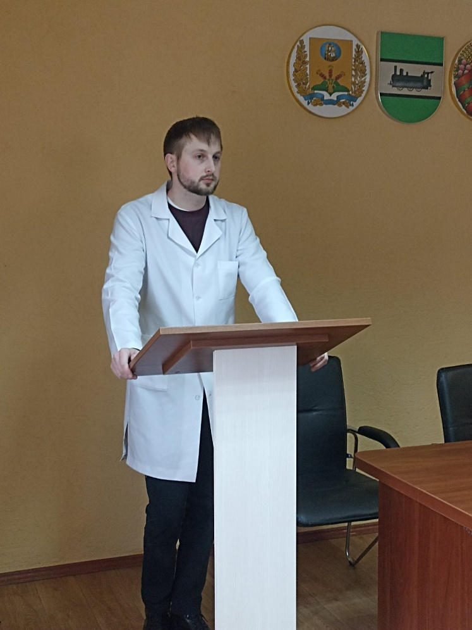
Инструктор-валеолог УЗ «Осиповичский райЦГЭ» рассказала работникам о необходимости вакцинации от COVID-19 и гриппа, а также об эпидситуации по ВИЧ/СПИД в Осиповичском районе и мерах профилактики ВИЧ-инфекции.
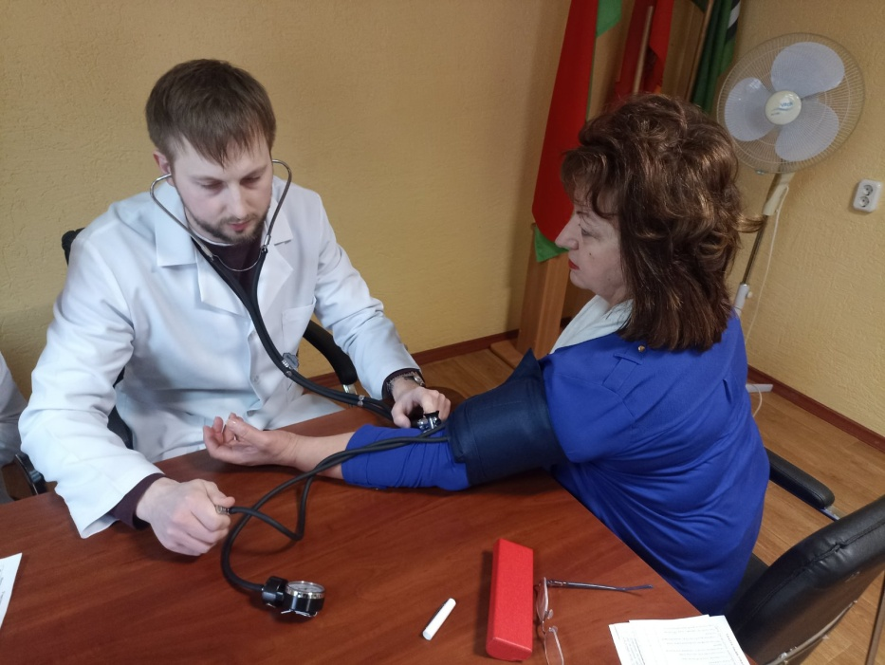
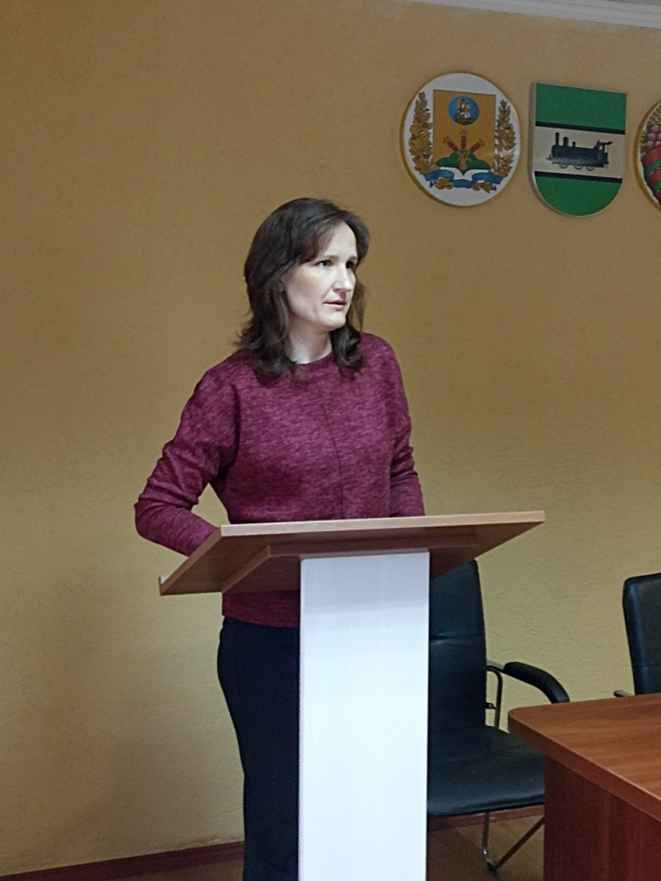
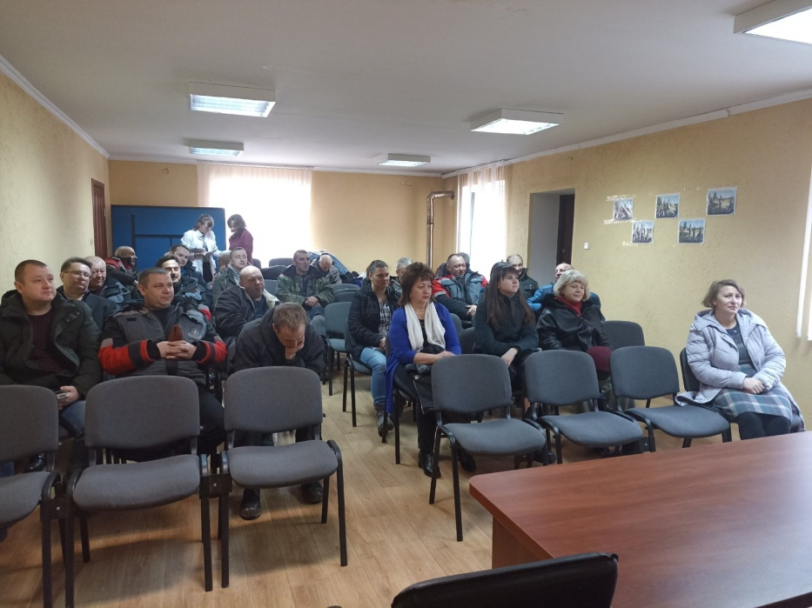

УЗ «Осиповичский райЦГЭ»

